**7_Cluster02keepalived热备keepalived+lvsHAPROXY**

**一 keepalived**

**1.1 keepalived作用**

实现高可用集群;为LVS设计,专门监控各服务器节点的状态;加入了VRRP功能,防止单点故障

**1.2 keepalived运行原理**

keepalived检测每个服务点节点状态;服务器节点异常或工作出现故障,keepalived将故障节点从集群中剔除,故障节点恢复后keepalived再将其加入到集群系统中;工作自动完成,无需人工干预

**1.3 keepalived三个功能(模块)**

1.3.1 vrrp: 虚拟路由冗余协议Virtual Router Redundancy Protocol

1.3.2 自动配置LVS(ipvasdm)

1.3.3 健康检查

方法1: TCP_CHECK {

时间

} #只管80端口是否开启

方法2: HTTP_GET {

url {

path / #/表示网页根目录

digest XXXXXXXX #XXX为该/下网页文件的哈希值

}

} #检查80端口及检查path定义的页面文件

方法3: SSL_GET {

url {

path /

digest XXXXXXXX

} #原理类同于HTTP_GET,检查443端口,SSL要加密

**二 keepalived案例：Keepalived高可用服务器**

**2.1 问题**

准备三台Linux服务器，两台做Web服务器，并部署Keepalived高可用软件，一台作为客户端主机，实现如下功能：

使用Keepalived实现web服务器的高可用(高可用,非负载均衡)

Web服务器IP地址分别为192.168.4.100和192.168.4.200

Web服务器的浮动VIP地址为192.168.4.80

客户端通过访问VIP地址访问Web页面

**2.2 方案**

使用3台虚拟机，2台作为Web服务器，并部署Keepalived、1台作为客户端，拓扑结构如图-1所示，主机配置如表-1所示。

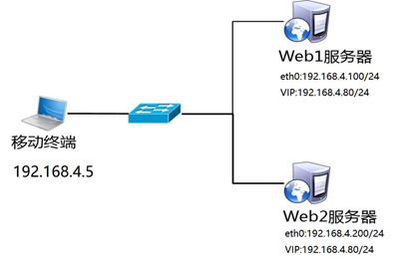

图-1

表-1

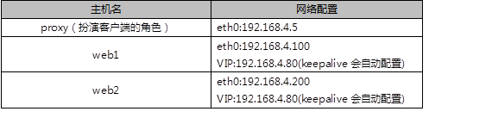

**2.3 步骤**

**步骤一**：配置网络环境（如果在前面课程已经完成该配置，可以忽略此步骤）

**1）设置Web1 web2服务器网络参数、并配置Web服务(http)**

web1 ~]# nmcli connection modify eth0 ipv4.method manual ipv4.addresses 192.168.4.100/24 connection.autoconnect yes

web1 ~]# nmcli connection up eth0

web1 ~]# yum -y install httpd

web1 ~]# echo "192.168.4.100(200)" > /var/www/html/index.html

web1 ~]# systemctl restart httpd

**2）配置proxy主机的网络参数（如果已经设置，可以忽略此步骤）**

proxy ~]# nmcli connection modify eth0 ipv4.method manual ipv4.addresses 192.168.4.5/24 connection.autoconnect yes

proxy ~]# nmcli connection up eth0

**步骤二**：web1 2 安装Keepalived软件

web1 2 ~]# yum install -y keepalived

**步骤三**：部署Keepalived服务

**1）修改web1服务器Keepalived配置文件**

web1 ~]# vim **/etc/keepalived/keepalived.conf**

global_defs {

notification_email {

[admin@tarena.com.cn](mailto:admin@tarena.com.cn) #设置报警收件人邮箱

}

notification_email_from ka@localhost #设置发件人

smtp_server 127.0.0.1 #定义邮件服务器

smtp_connect_timeout 30

**router_id web1** #设置路由ID号**（实验需要修改）**

}

vrrp_instance VI_1 {

**state MASTER** #主服务器为MASTER（备服务器需要修改为BACKUP）

interface eth0 #定义网络接口

virtual_router_id 51 #任意,但主备服务器VRID号必须一致

priority 100 #服务器优先级,优先级高优先获取VIP

advert_int 1 #优先级比较间隔,单位秒

authentication {

auth_type pass

auth_pass 1111 #任意,主备服务器密码必须一致

}

**virtual_ipaddress** { #谁是主服务器谁获得该VIP**（实验需要修改）**

192.168.4.80

}

} #剩余全部删除(33行以下全部删除,本案例中用不上33行以下的模块)

**2）修改web2服务器Keepalived配置文件**

web2 ~]# vim /etc/keepalived/keepalived.conf

global_defs {

notification_email {

[admin@tarena.com.cn](mailto:admin@tarena.com.cn) #设置报警收件人邮箱

}

notification_email_from ka@localhost #设置发件人

smtp_server 127.0.0.1 #定义邮件服务器

smtp_connect_timeout 30

**router_id web2** #设置路由ID号

}

vrrp_instance VI_1 {

**state BACKUP** #备服务器为BACKUP**（实验需要修改）**

interface eth0 #定义网络接口

virtual_router_id 51 #主辅VRID号必须一致

**priority 50** #服务器优先级**（实验需要修改）**

advert_int 1

authentication {

auth_type pass

auth_pass 1111 #主辅服务器密码必须一致

}

**virtual_ipaddress** { #谁是主服务器谁配置VIP**（实验需要修改）**

192.168.4.80

}

}

**3）we1 web2启动服务keepalived**

web1 2 ~]# systemctl start keepalived

**4）配置防火墙和SELinux**(web1和web2)

启动keepalived会自动添加一个drop的防火墙规则，需要清空！

web1 2 ~]# **iptables -F** #Delete all rules in chain or all chains

web1 2 ~]# **setenforce 0**

**步骤四：测试**

**1）登录两台Web服务器查看VIP信息**

web1 ~]# ip addr show eth0 [ip a s]

web2 ~]# ip addr show eth0

**2) 客户端访问**

客户端使用curl命令连接http://192.168.4.80，查看Web页面；关闭Web1服务器的网卡，客户端再次访问http://192.168.4.80，验证是否可以正常访问服务。

**3)日志文件**

若需要排错,查看/var/log/messages

**三 案例：Keepalived+LVS服务器**

**3.1 问题**

使用Keepalived为LVS调度器提供高可用功能，防止调度器单点故障，为用户提供Web服务：

LVS1调度器真实IP地址为192.168.4.5

LVS2调度器真实IP地址为192.168.4.6

服务器VIP地址设置为192.168.4.15

真实Web服务器地址分别为192.168.4.100、192.168.4.200

使用加权轮询调度算法，真实web服务器权重不同

**3.2 方案**

使用5台虚拟机，1台作为客户端主机、2台作为LVS调度器、2台作为Real Server，实验拓扑环境结构如图-2所示，基础环境配置如表-2所示。

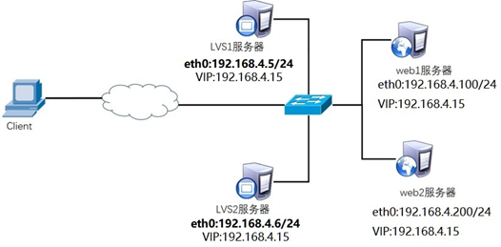

图-3

表-2

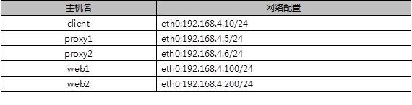

注意：所有主机都需要配置IP地址与有效的YUM源。

**3.3 步骤**

**步骤一：配置网络环境**

**1）设置Web1 web2服务器的网络参数**

web1 web2 ~]# nmcli connection modify eth0 ipv4.method manual \

ipv4.addresses 192.168.4.100(200)/24 connection.autoconnect yes

web1 web2 ~]# nmcli connection up eth0

接下来给web1 web2配置VIP地址

注意：这里的子网掩码必须是32（也就是全255），网络地址与IP地址一样，广播地址与IP地址也一样。

web1 web2 ~]# cd /etc/sysconfig/network-scripts/

web1 web2 ~]# cp ifcfg-lo{,:0}

web1 web2 ~]# vim ifcfg-lo:0

DEVICE=lo:0

IPADDR=192.168.4.15

NETMASK=255.255.255.255

NETWORK=192.168.4.15

BROADCAST=192.168.4.15

ONBOOT=yes

NAME=lo:0

注意：这里因为web1也配置与调度器一样的VIP地址，默认肯定会出现地址冲突。

写入这四行的主要目的就是访问192.168.4.15的数据包，只有调度器会响应，其他主机都不做任何响应。

web1 web2 ~]# vim /etc/sysctl.conf

#手动写入如下4行内容

net.ipv4.conf.all.arp_ignore = 1

net.ipv4.conf.lo.arp_ignore = 1

net.ipv4.conf.lo.arp_announce = 2

net.ipv4.conf.all.arp_announce = 2

#当有arp广播问谁是192.168.4.15时，本机忽略该ARP广播，不做任何回应

#本机不要向外宣告自己的lo回环地址是192.168.4.15

重启网络服务，设置防火墙与SELinux

web1 web2 ~]# systemctl stop NetworkManager

web1 web2 ~]# systemctl disable NetworkManager

web1 web2 ~]# systemctl restart network

web1 web2 ~]# ifconfig

web1 ~]# systemctl stop firewalld

web1 ~]# setenforce 0

**2）配置proxy1主机的网络参数(不配置VIP，由keepalvied自动配置)**

proxy1 ~]# nmcli connection modify eth0 ipv4.method manual \

ipv4.addresses 192.168.4.5/24 connection.autoconnect yes

proxy1 ~]# nmcli connection up eth0

**3）配置proxy2主机的网络参数(不配置VIP，由keepalvied自动配置)**

注意：按照前面的课程环境，默认没有该虚拟机，需要重新建一台虚拟机proxy2。

proxy2 ~]# nmcli connection modify eth0 ipv4.method manual \

ipv4.addresses 192.168.4.6/24 connection.autoconnect yes

proxy2 ~]# nmcli connection up eth0

**步骤二：配置后台web服务**

**1）安装软件，自定义Web页面（web1和web2主机）**

web1 web2 ~]# yum -y install httpd

web1 web2 ~]# echo "192.168.4.100(200)" >

/var/www/html/index.html

**2）启动Web服务器软件(web1和web2主机)**

web1 web2 ~]# systemctl start httpd ; systemctl enable httpd

**步骤三：调度器安装Keepalived与ipvsadm软件**

注意：两台LVS调度器执行相同的操作（如何已经安装软件，可用忽略此步骤）。

安装软件

proxy1 ~]# yum install -y keepalived

proxy1 ~]# systemctl enable keepalived

proxy1 ~]# yum install -y ipvsadm

proxy1 ~]# ipvsadm -C

proxy2 ~]# yum install -y keepalived

proxy2 ~]# systemctl enable keepalived

proxy2 ~]# yum install -y ipvsadm

proxy2 ~]# ipvsadm -C

**步骤四：部署Keepalived实现LVS-DR模式调度器的高可用**

**1）LVS1调度器设置Keepalived，并启动服务**

proxy1 ~]# vim /etc/keepalived/keepalived.conf

global_defs {

notification_email {

[admin@tarena.com.cn](mailto:admin@tarena.com.cn) #设置报警收件人邮箱

}

notification_email_from ka@localhost #设置发件人

smtp_server 127.0.0.1 #定义邮件服务器

smtp_connect_timeout 30

**router_id lvs1** #设置路由ID号(实验需要修改)

}

vrrp_instance VI_1 {

**state MASTER**  #主服务器为MASTER

interface eth0 #定义网络接口

virtual_router_id 51 #主辅VRID号必须一致

**priority 100** #服务器优先级

advert_int 1

authentication {

auth_type pass

auth_pass 1111 #主辅服务器密码必须一致

}

**virtual_ipaddress** { #配置VIP（实验需要修改）

**192.168.4.15**

}

}

virtual_server **192.168.4.15 80** {

#设置ipvsadm的VIP规则（实验需要修改）

delay_loop 6

**lb_algo rr** #设置LVS调度算法为RR

**lb_kind DR** #设置LVS的模式为DR（实验需要修改）

#persistence_timeout 50 #50秒内找相同服务器（实验需要注释）

#注意这样的作用是保持连接，开启后，客户端在一定时间内始终访问相同服务器

protocol TCP

**real_server 192.168.4.100 80** {

#设置后端web服务器真实IP（实验需要修改）

weight 1 #设置权重为1

**TCP_CHECK** { #对后台real_server做健康检查（实验需要修改）

     connect_timeout 3 #连接超时时间为3秒

     nb_get_retry 3 #检测3次

     delay_before_retry 3 #检测间隔

}

}

real_server 192.168.4.200 80 {

#设置后端web服务器真实IP（实验需要修改）

weight 2 #设置权重为1

TCP_CHECK { #对后台real_server做健康检查（实验需要修改）

     connect_timeout 3

     nb_get_retry 3

     delay_before_retry 3

}

}

}

proxy1 ~]# systemctl start keepalived

proxy1 ~]# ipvsadm -Ln #查看LVS规则

proxy1 ~]# ip a s #查看VIP配置

proxy1 ~]# iptables -F

**2）LVS2调度器设置Keepalived**

proxy2 ~]# vim /etc/keepalived/keepalived.conf

global_defs {

notification_email {

[admin@tarena.com.cn](mailto:admin@tarena.com.cn) #设置报警收件人邮箱

}

notification_email_from ka@localhost #设置发件人

smtp_server 127.0.0.1 #定义邮件服务器

smtp_connect_timeout 30

**router_id lvs2** #设置路由ID号（实验需要修改）

}

vrrp_instance VI_1 {

**state BACKUP** #从服务器为BACKUP（实验需要修改）

interface eth0 #定义网络接口

virtual_router_id 51 #主辅VRID号必须一致

**priority 50** #服务器优先级（实验需要修改）

advert_int 1

authentication {

auth_type pass

auth_pass 1111 #主辅服务器密码必须一致

}

virtual_ipaddress { #设置VIP（实验需要修改）

192.168.4.15

}

}

virtual_server 192.168.4.15 80 { #自动设置LVS规则（实验需要修改）

delay_loop 6

lb_algo rr #设置LVS调度算法为RR

lb_kind DR #设置LVS的模式为DR（实验需要修改）

#persistence_timeout 50 #（实验需要注释）

#注意这样的作用是保持连接，开启后，客户端在一定时间内始终访问相同服务器

protocol TCP

**real_server 192.168.4.100 80** {

#设置后端web服务器的真实IP（实验需要修改）

weight 1 #设置权重为1

TCP_CHECK { #对后台real_server做健康检查（实验需要修改）

     connect_timeout 3

     nb_get_retry 3

     delay_before_retry 3

}

}

**real_server 192.168.4.200 80** {

#设置后端web服务器的真实IP（实验需要修改）

weight 2 #设置权重为1

TCP_CHECK { #对后台real_server做健康检查（实验需要修改）

     connect_timeout 3

     nb_get_retry 3

     delay_before_retry 3

}

}

}

proxy2 ~]# systemctl start keepalived

proxy2 ~]# ipvsadm -Ln #查看LVS规则

proxy2 ~]# ip a s #查看VIP设置

proxy2 ~]# iptables -F

**步骤五：客户端测试**

客户端使用curl命令反复连接http://192.168.4.15，查看访问的页面是否会轮询到不同的后端真实服务器。

**四 案例：配置HAProxy负载平衡集群**(HAproxy 高可用代理)

**4.1 问题**

准备4台Linux服务器，两台做Web服务器，1台安装HAProxy，1台做客户端，实现如下功能：客户端访问HAProxy，HAProxy分发请求到后端Real Server

开启HAProxy监控页面，及时查看调度器状态

设置HAProxy为开机启动

**4.2 方案**

使用4台虚拟机，1台作为HAProxy调度器、2台作为Real Server、1台作为客户端，拓扑结构如图-3所示，具体配置如表-3所示。

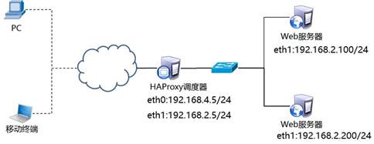

图-3

表-3

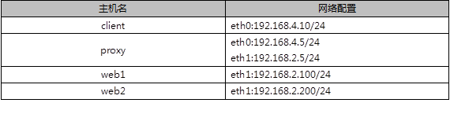

**4.3 步骤**

注意事项：

将前面实验VIP、LVS等实验的内容清理干净！！！！！！

删除所有设备的VIP，清空所有LVS设置，关闭keepalived！！！

web1 web2关闭多余的网卡与VIP，配置本地真实IP地址。

web1 web2 ~]# **ifdown lo:0** #清理VIP(或删除ifcfg-lo:0文件)

web1 web2 ~]# nmcli connection modify **eth1** ipv4.method manual ipv4.addresses 192.168.2.100(200)/24 connection.autoconnect yes

web1 web2 ~]# **nmcli connection up eth1**

proxy关闭keepalived服务，清理LVS规则。

proxy ~]# systemctl stop keepalived #关闭keepalived

proxy ~]# systemctl disable keepalived #禁用keepalived

proxy ~]# ipvsadm -C #清除所有LVS设置

proxy ~]# nmcli connection modify **eth0** ipv4.method manual

ipv4.addresses 192.168.4.5/24 connection.autoconnect yes

proxy ~]# nmcli connection up eth0

proxy ~]# nmcli connection modify **eth1** ipv4.method manual \

ipv4.addresses 192.168.2.5/24 connection.autoconnect yes

proxy ~]# nmcli connection up eth1

**步骤一：配置后端Web服务器**

设置两台后端Web1 web2服务（如果已经配置完成，可用忽略此步骤）

web1 ~]# yum -y install httpd

web1 ~]# systemctl start httpd

web1 ~]# echo "192.168.2.100(200)" > /var/www/html/index.html

**步骤二：部署HAProxy服务器**

**1）配置网络，安装软件**

haproxy ~]# **yum -y install haproxy**

**2）修改配置文件**

haproxy ~]# **vim /etc/haproxy/haproxy.cfg**

global #全局设置端

log 127.0.0.1 local2 #[err warning info debug]

chroot /usr/local/haproxy

pidfile /var/run/haproxy.pid #haproxy的pid存放路径

maxconn 4000#最大连接数，默认4000,后续的所有**实际并发连接**的和不超过4000

user haproxy #用户

group haproxy #组

daemon #创建1个进程进入deamon模式运行

defaults #默认设置段

mode http #mod默认为http { tcp|http|health }

option dontlognull #不记录健康检查的日志信息

option httpclose #每次请求完毕后主动关闭http通道

option httplog #日志类别http日志格式

option forwardfor #后端服务器可以从Http Header中获得客户端ip

option redispatch #serverid服务器挂掉后强制定向到其他健康服务器

timeout connect 10000 #如果backend没有指定，默认为10s

timeout client 300000 #客户端连接超时

timeout server 300000 #服务器连接超时

maxconn 3000 #最大连接数

63行以下全部删除[命令:999dd]

**集群设置的2种格式:**

**第1种: linsten 集群名 *:80**

**balance 算法格式**

**server web1**

**server web2**

**第2种: frontend 集群名 *:80**

**use_backend 后台名**

**backend 后台名**

**server1**

**server2**

retries 3 #3次连接失败就认为服务不可用，也可以通过后面设置

listen stats 0.0.0.0:1080 #监听端口(0.0.0.0 同 *)

stats refresh 30s #统计页面自动刷新时间

stats uri /stats #统计页面的url

stats realm Haproxy Manager #进入管理解面查看状态信息

stats auth admin:admin #设置统计页面用户名和密码

listen websrv-rewrite 0.0.0.0:80 #监听端口(0.0.0.0 同 *)

balance roundrobin

server web1 192.168.2.100:80 check inter 2000 rise 2 fall 5

server web2 192.168.2.200:80 check inter 2000 rise 2 fall 5

#check表示健康检查;inter表示健康检查间隔时间,默认毫秒;检查时连续成功2次即认为服务器健康,连续失败5次即认为服务器不健康

**3）启动服务器并设置开机启动**

haproxy ~]# systemctl start haproxy

haproxy ~]# systemctl enable haproxy

**步骤三：客户端验证**

客户端配置与HAProxy相同网络的IP地址，并使用火狐浏览器访问http://192.168.4.5，测试调度器是否正常工作，客户端访问http://192.168.4.5:1080/stats测试状态监控页面是否正常。访问状态监控页的内容，参考图-4所示。

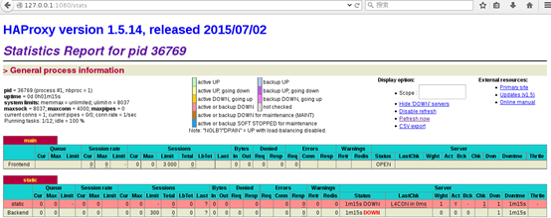

图-4

备注：

Queue队列数据的信息（当前队列数量，最大值，队列限制数量）；

Session rate每秒会话率（当前值，最大值，限制数量）；

Sessions总会话量（当前值，最大值，总量，Lbtot: total number of times a server was selected选中一台服务器所用的总时间）；

Bytes（入站、出站流量）；

Denied（拒绝请求、拒绝回应）；

Errors（错误请求、错误连接、错误回应）；

Warnings（重新尝试警告retry、重新连接redispatches）；

Server(状态、最后检查的时间（多久前执行的最后一次检查）、权重、备份服务器数量、down机服务器数量、down机时长)。

**HAProxy帮助文档:/usr/share/doc/haproxy-1.5.18/configuration.txt**

**五 集群调度软件对比**

**功能上 LVS<HAproxy<Nginx**

**性能上 LVS>HAproxy>Nginx**

**5.1 Nginx分析(支持4层 7层代理)**

优点: 工作在7层,可以针对http做分流策略

1.9版本开始支持4层代理

正则表达式比HAProxy强大

安装\配置\测试简单,通过日志可以解决大多数问题

并发量可以达到几万次

Nginx还可以作为web服务器使用

缺点: 7层代理仅支持http https mail协议,应用面小

监控检查仅通知端口,无法使用url(即网页)检查

**5.2 LVS分析(支持4层代理)**

优点: 负载能力强,工作在4层,对内存 CPU消耗低

配置性低,没有太多可配置性,减少人为错误

应用面广,几乎可以为所有应用提供负载均衡

缺点: 不支持正则表达式,不能实现动静分离

如果网站架构庞大,LVS-DR配置比较繁琐

**5.3 HAProxy**

优点: 支持session cookie功能

可以通过url进行健康检查

效率\负载均衡速度,高于Nginx,低于LVS

HAProxy支持TCP,可以对MySQL进行负载均衡

调度算法丰富

缺点: 正则若于Nginx

日志依赖于syslogd